CORREO DE ZAPALLAR A CACHAGUA

Informativo Municipal de Zapallar. Número 27. Año 3. Agosto de 2002
- Proceso actual del alcantarillado en comuna de Zapallar

A partir de diciembre del presente año debe estar operando el alcantarillado de Zapallar, Cachagua y Laguna, fecha en que las plantas de tratamiento tendrán que estar en funcionamiento.
Con respecto al sector de residentes de escasos recursos de Zapallar y Cachagua, el municipio ha logrado reunir fondos mayoritariamente propios y también del gobierno regional para que prácticamente el 100% de ellos puedan contar, con una conexión al alcantarillado.
En el caso de los propietarios de casas de veraneo algunos vecinos serán beneficiados por el hecho que sus propiedades enfrentaran los colectores mayores, que de acuerdo a la legislación vigente corresponde ejecutar a la empresa Esval. Esos colectores mayores están señalados con color rojo en el mapa. (*Para ver con mayor amplitud el mapa hacer click en 100% en el ícono superior derecho de la barra de herramientas y después volver al 75%.)
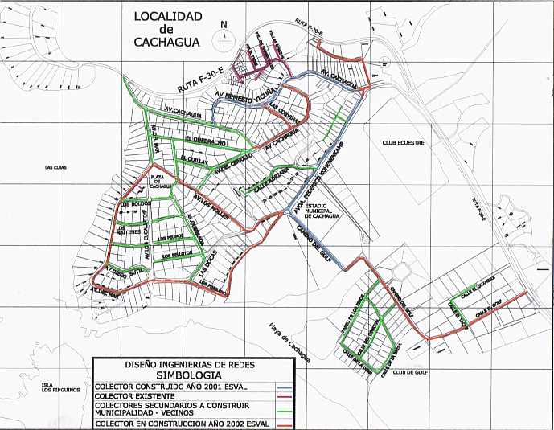
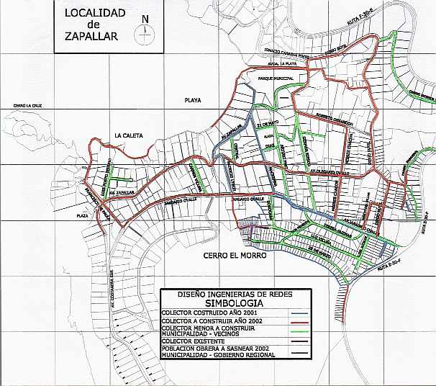
Los colectores menores que están señalados en el mapa con el color verde deben ser ejecutados por los propios particulares beneficiados, sin embargo el municipio de Zapallar está buscando en conjunto con Esval una solución que permita construirlos a la brevedad con aportes de la empresa, de los beneficiados y del municipio.
Por último las uniones domiciliarias corresponde que sean financiadas en un 100% por los particulares y en este sentido se pueden dar 3 tipos de soluciones:
- que descargue gravitacionalmente en el colector.
- para poder descargar gravitacionalmente en el colector se requiera de una servidumbre de una propiedad vecina.
- que no sea posible descargar gravitacionalmente y por lo tanto requiera de una planta elevadora individual para acceder al colector.

Con el fin de coordinar la construcción de los colectores menores en Cachagua, la Municipalidad contrató la asesoría del ingeniero Andrés Claro para ayudar a la urbanización de los vecinos veraneantes en este balneario.

Juan Apablaza Chacana, Consejal de Zapallar
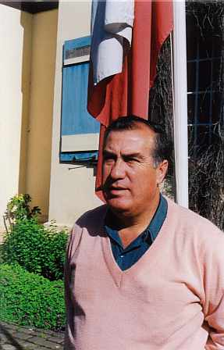
Fue el año 1986 que Juan Apablaza (50) decidió forjar historia en la comuna de Zapallar. Como conductor de Tur-Bus con recorrido La Ligua-Zapallar vino a conocer a su señora residente de Cachagua, con la que actualmente tiene tres hijos, todos alumnos del Liceo de Zapallar.
Oriundo de Cabildo, siempre estuvo relacionado con la provincia de Petorca y cuenta que desde chico mostró una inclinación por el tema social.
"Fue con la campaña de Hernán Bûchi como presidente donde manifesté mi primer acercamiento a la política y posteriormente como cabecilla en la campaña de alcalde con don Federico Ringeling", cuenta don Juan.
Es así como ese real interés se ha ido materializando con su labor como concejal, que desempeña hace dos años, en la comuna de Zapallar.

Al momento de evaluar su gestión durante este primer periodo don Juan señala el privilegio de contar con un consejo sin colores políticos, donde todos trabajan por una idea apoyados siempre por el alcalde. Asimismo, comenta la estrechez en su relación con los adultos mayores de la comuna, gracias a la dedicación que el concejal les ha prestado durante su periodo en el municipio. "Se puede decir que soy el concejal que se mueve por la tercera edad. Todos los proyectos que se realizan en la provincia, los desarrollo en la comuna, gracias a la buena comunicación que sostengo con la gobernación", señala.
Entre ellos, un campeonato comunal de cueca para los adultos mayores de Zapallar y Laguna, que se realizará el próximo 30 de agosto. Por su parte, el club de adultos mayores de Cachagua está funcionando con un curso de cultivo de plantas y frutillas.
Otra de las preocupaciones que a don Juan lo han inquietado siempre es el tema de la seguridad a raíz de las emergencias provocadas por accidentes, robos e incendios en la comuna.
Por esa razón y considerándose "un radioaficionado por años" es que le propuso al alcalde instaurar una sistema de comité de seguridad ciudadana mediante una conexión de radios portátiles con base en el retén de Carabineros. En estos momentos esta radio base tiene frecuencia con la Posta, Bomberos y la Municipalidad, pero la idea es prolongar la intercomunicación, logrando una red a nivel comunal, donde cada cuidador de casas de veraneantes cuente con una de estas radios. "Lo bueno de estas radios es que sólo se gasta en el aparato, evitándose una cuenta mensual y además es mucho más segura su comunicación, porque no tiene la alternativa de sonar ocupado como el teléfono, provocándose el aviso en forma directa e inmediata", señala el concejal.
La iniciativa parece ser una buena herramienta de seguridad, sobre todo en el verano, donde aumenta el número de la población y se está expuesto en mayor medida que el resto del año.

- NOTICIAS COMUNALES
* Programa de apoyo a estudiantes de enseñanza media beca Presidente de la República. Todos los años alumnos de enseñanza media y superior de la comuna de Zapallar que cuentan con un nivel socioeconómico relativamente bajo y sobresalen con un promedio sobre 6.0 durante todo el periodo de estudio son beneficiados con la beca Presidente de la República, que consiste en un apoyo económico fiscal de $17.790 y $35.898 mensuales respectivamente destinados a cubrir gastos de utilidad escolar.
Lo cierto es que al finalizar la enseñanza media, muchos de ellos por tratarse de alumnos de escasos recursos ven imposible la alternativa de costearse carreras en universidades privadas, por lo que la mayoría, de no ingresar a las universidades del Consejo de Rectores , las cuales son las únicas que otorgan Crédito Solidario, deben optar a institutos o centros de formación técnica, que imparten carreras cortas de muy alta demanda. Esto se traduce finalmente en escasas posibilidades en el campo laboral posterior a la titulación, lo que repercute en un doble sentido de frustración.
Con la finalidad de revertir esa situación el Departamento Social de la Municipalidad de Zapallar está implementando recientemente un programa que busca potenciar el máximo de las capacidades y aptitudes a la totalidad de los alumnos de Educación Media beneficiarios de la beca Presidente de la República de modo que les permita rendir la PAA o SIES con puntaje suficiente para su ingreso a las Universidades tradicionales.

El programa consiste en una serie de actividades programadas destinadas a 25 alumnos desde 1° a 4° medio, que abarcan materias de tipo
- académico- éste se dará sólo a los 3° y 4° medios- para una mejor preparación en la rendición de las pruebas de ingreso a la universidad
- psicosocial que tiendan a aumentar la autoestima
- cultural con vistas programadas a universidades e inclusión en las actividades culturales que desarrolla el municipio.
La iniciativa durará 4 meses desde agosto a fines de noviembre del 2002 y significará una inversión de $690 mil por parte de la municipalidad.

Exhibición del programa a apoderados
y alumnos en el Liceo de Zapallar
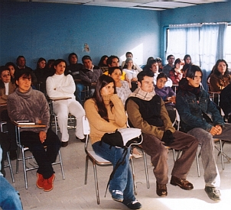
*Municipio contará con Oficina de SII Tras un convenio realizado con Servicio de Impuestos Internos la Ilustre Municipalidad de Zapallar contará a partir de mediados de septiembre con una Oficina Impuesto Territorial Municipal OITM, en la cual los particulares podrán realizar diversos trámites relacionados con los predios de la comuna, entre ellos impuesto territorial, emisión de certificados, tasaciones de construcción y revisión de avalúos. Esto significará una mayor agilización en las transferencias que antes se requerían hacer en La Ligua y una optimización de tiempo.
Desde 1996 la municipalidad, tras un convenio con SII, está prestando colaboración al servicio y ahora con este nuevo funcionamiento se hará mediante atención directa en la comuna.

*Arreglos en vialidad tras desastres por temporal A pesar que los daños que dejó el temporal significaron para la Municipalidad de Zapallar un gasto mayor a $60 millones, se lograron algunos aportes externos brindados por el gobierno regional, entre ellos $9 millones 500 mil para reconstruir una pasarela peatonal en la Población Estadio en el sector de Laguna, $10 millones 500 mil que se perfilan a la reconstrucción de la Avenida Laguna y $10 millones para pagar gastos de maquinaria.
Junto con lo anterior la municipalidad consiguió construir un muro de

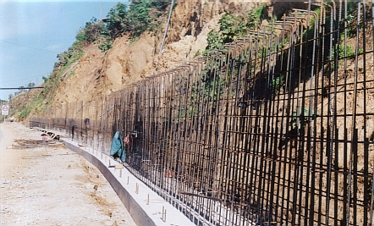

contención en el acceso sur de Zapallar que será financiado por vialidad en conjunto con el municipio y contará con un diseño en piedra para continuar con la estética que identifica al balneario.

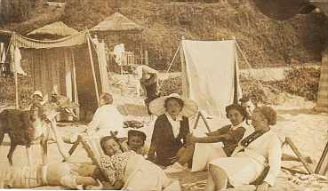
Un grupo de zapallarinas en los años '30 : Sofía Sutil Alcalde, Pilar Subercaseaux Morla, Adriana Sutil Alcalde (sombrero), Lucía Letelier Alcalde y Lucy Sutil Alcalde.
- Recuerdos del Pasado

- BOLSA DE TRABAJO

Cuidado de casas Cocina, aseo y cuidado de niños
Patricia Yáñez 742110 Myrtha Contreras 09-3476420
Enrique Salinas 742110 Karina Lazo 09-3476420
Myren Rojas 09-2304661
Gásfiter Miriam González 09-2304661
Danilo Cisternas 09-3273297 Inés Acevedo 09-8106905
Juan Fernández 771489 Marlene Villa 285225
Claudia León 714038

- CURIOSIDADES Y DATOS

- Prepárese y tenga el dato para el 18 de septiembre...Empanadas , pastel de choclo y humitas de Cachagua. Guillermina Villegas. Pídalas al 771081.

- Que tal una bandera chilena junto a una de Zapallar para fiestas patrias?, las hace Ana Martínez, se encuentra en Calle 28 de marzo 245, 741436.

- Escombros "El Guagua", retira con su camión todo tipo de escombros o basura de jardín. Calle 28 de Marzo 276, Zapallar.

- Leña para el frío cómprele a David Orellana al 741079.

- Tortas las mejores las hace la señora Sonia Ruiz, la encuentra en la calle Luz Vicuña, Zapallar.
- CARTAS

Estimados suscriptores "Correo Zapallar a Cachagua" por medio de este informativo se agradecen todas las sugerencias y comentarios que recibimos constantemente de muchos de ustedes y aprovechamos la oportunidad para contarles que cada vez es mayor el número de inscritos a nuestro correo.
Sin embargo, el objetivo de este informativo es que nuestra base de datos crezca aún más con el tiempo y abarque a la mayor cantidad de veraneantes posibles de Zapallar y Cachagua.
En ese sentido les agradeceríamos a cada uno de ustedes si es posible enviarnos a nuestro correo zapallar@123.cl e-mails de gente cercana que le gustaría recibir mensualmente el correo y no está suscrito.
De antemano, muchas gracias.

